|  |  |
| --- | --- |
| Gerb-BMSTU_01 | **Министерство науки и высшего образования Российской Федерации**  **Федеральное государственное бюджетное образовательное учреждение**  **высшего образования**  **«Московский государственный технический университет**  **имени Н.Э. Баумана**  **(национальный исследовательский университет)»**  **(МГТУ им. Н.Э. Баумана)** |

ФАКУЛЬТЕТ «Информатика и системы управления»

КАФЕДРА «Программное обеспечение ЭВМ и информационные технологии»

**Отчёт по лабораторной работе №3 по курсу**

**«Операционные системы»**

**Тема**  Загружаемые модули ядра

**Студент**  Якуба Д.В.

**Группа**  ИУ7-63Б

**Оценка (баллы)**

**Преподаватель**  Рязанова Н.Ю.

*Москва, 2021 г*

# Задание 1.

|  |
| --- |
| #include <linux/module.h>  #include <linux/kernel.h>  #include <linux/init\_task.h>  #include <linux/init.h>  MODULE\_LICENSE("GPL");  MODULE\_AUTHOR("Yakuba D.");  static *int* \_\_init md\_init(*void*)  {     printk(KERN\_INFO "Module init:\n");  *struct* task\_struct \*task = &init\_task;     do     {         printk(KERN\_INFO "~~~~~~ Proccess: %s (comm) - %d (ID), Parent: %s (comm) - %d (ID)\n",              task->comm, task->pid, task->parent->comm, task->parent->pid);     } while ((task = next\_task(task)) != &init\_task);     printk(KERN\_INFO "~~~~~~ Proccess: %s (comm) - %d (ID), Parent: %s (comm) - %d (ID)\n",        current->comm, current->pid, current->parent->comm, current->parent->pid);     return 0;  }  static *void* \_\_exit md\_exit(*void*)  {     printk(KERN\_INFO "Module goes away... It's his final message.  If you won't replace the battery...\n");  }  module\_init(md\_init);  module\_exit(*md\_exit*); |

|  |
| --- |
| ifneq ($(KERNELRELEASE),)      obj-m := md.o  else      CURRENT = $(shell uname -r)      KDIR = /lib/modules/$(CURRENT)/build      PWD = $(shell pwd)  default:      $(MAKE) -C $(KDIR) M=$(PWD) modules      make clean  clean:      @rm -f \*.o .\*.cmd .\*.flags \*.mod.c \*.order      @rm -f .\*.\*.cmd \*~ \*.\*~ TODO.\*      @rm -fR .tmp\*      @rm -rf .tmp\_versions  disclean: clean      @rm \*.ko \*.symvers  endif |

Результаты работы:

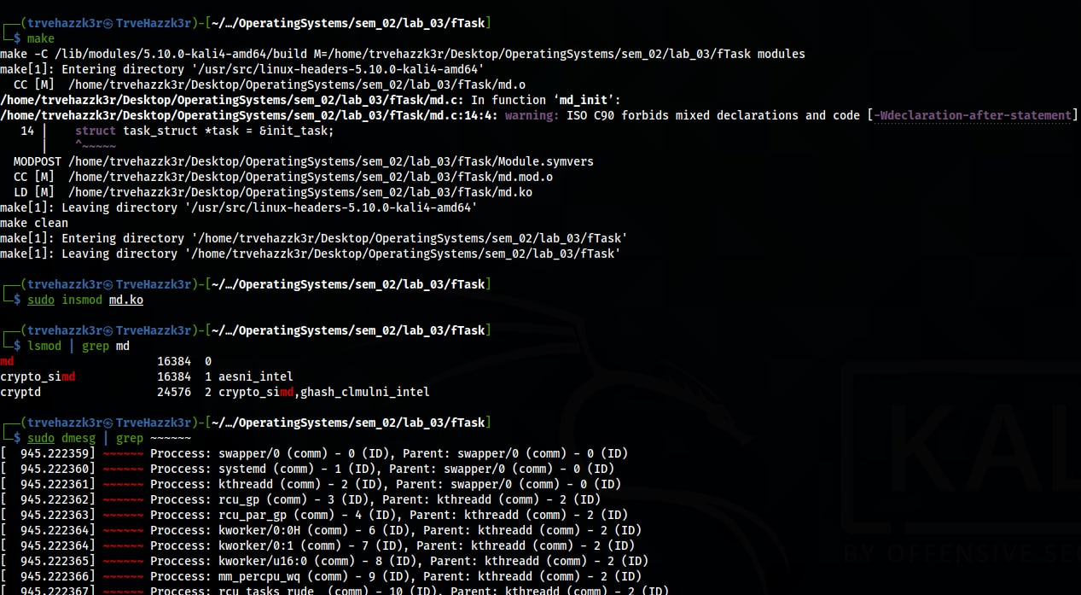

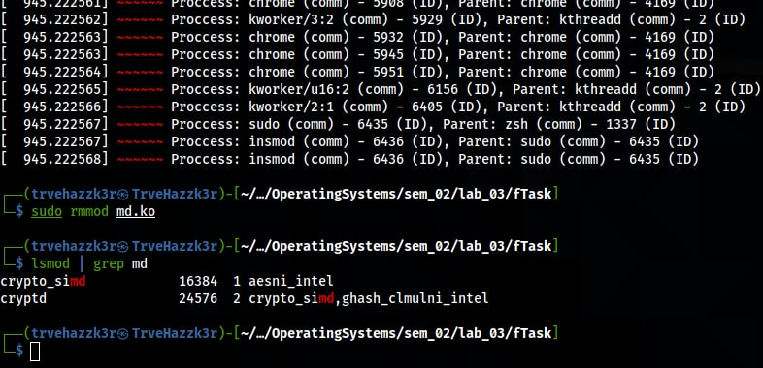

## Задание 2.

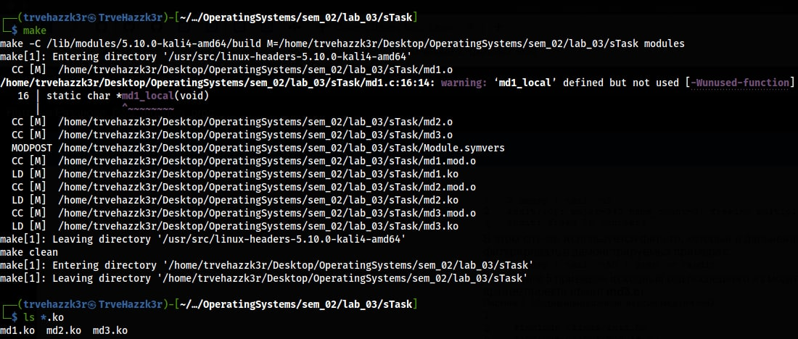

При попытке загрузки модуля №2 в ядро получаем ошибку “could not insert module md2.ko: Unknown symbol in module”. Для устранения возникшей ошибки первоначально загружаем в ядро модуль №1, который экспортирует данные, и вновь пробуем загрузить модуль №2. Ошибки более не возникает.

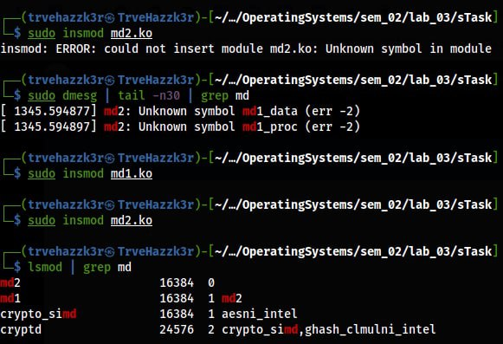

При попытке выгрузки модуля md1.ko возникает ошибка. Для разрешения проблемы требуется первоначально выгрузить md2.ko, а уже после – md1.ko.

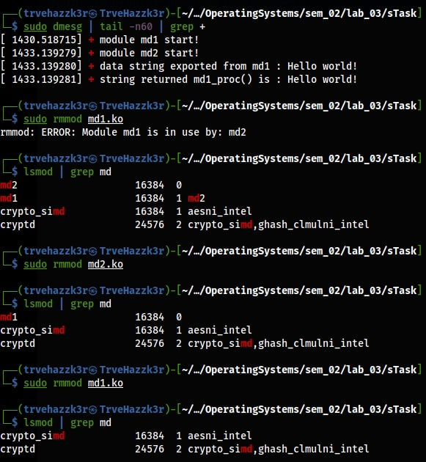

Ниже изображена попытка загрузки модуля md3 (модуль md1 уже загружен в систему). 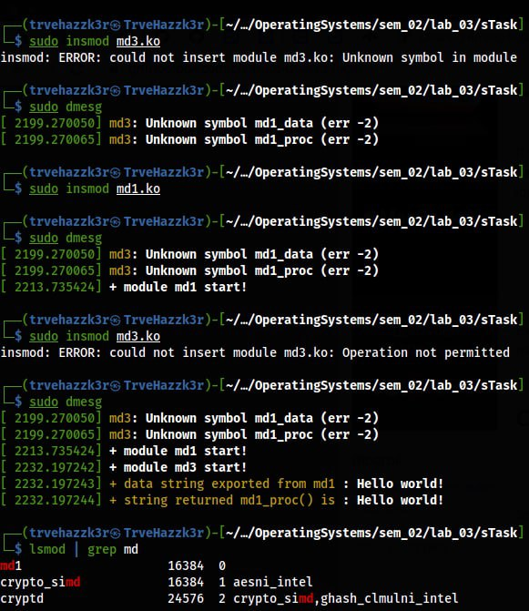

Изменение md1\_proc на md1\_local. Ошибка: “Implicit declaration of function ‘md1\_local’”

